EXERCÍCIOS – EA879 – PROJETO DE SISTEMAS MULTI-TAREFA

Objetivo: ao fim desta aula, o aluno deverá ser capaz de entender condições em que sistemas multi-tarefa podem ser úteis e quando podem gerar problemas.

Exercício 1
Objetivo: Identificar como multithreading torna um webserver responsivo a mais de uma chamada de cada vez

No fluxograma abaixo, que representa o funcionamento de um pequeno webserver, identifique:
1) O evento que desencadeia a criação de uma nova thread
2) A função desempenhada por uma thread
3) A condição que leva ao términoda execução da thread
4) Identifique qual é o recurso (acesso ao disco, CPU, memória, conexão TCP/IP…) que representa o maior gargalo de desempenho deste webserver. A thread de tratamneto de chamada é CPU-bounded ou I/O bounded? O webserver poderia se tornar significativamente mais rápido se fosse executado em um computador com múltiplos núcleos?

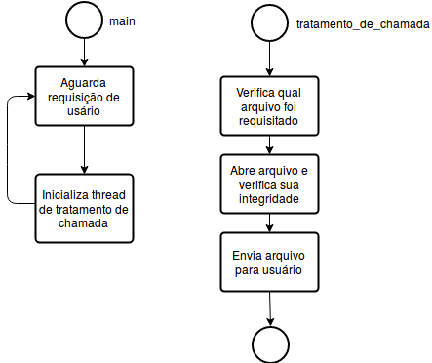

Exercício 2
Objetivo: identificar possíveis falhas em webservers multithread e corrigi-las

Considerando o fluxograma abaixo:
1) Qual recurso é usado por todas as threads e que, se acessado simultaneamente, pode levar a inconsistências?
2) Como seria possível evitar o acesso simultâneo a esse recurso?
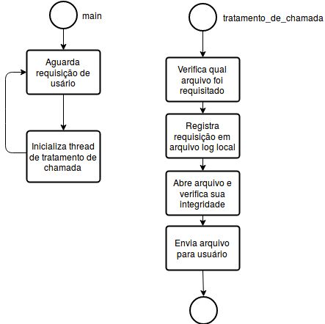

Exercício 3
Objetivo: propor uma solução multi-tarefa com acesso a recurso compartilhado

Numa folha separada, desenhe um fluxograma representando um sistema capaz de resolver o seguinte problema:

Trata-se de um servidor de bancos de dados que deve gravar em um arquivo os pedidos de matrícula de todos os alunos da Unicamp durante o período de pedidos de matrícula.

Use o mesmo nível de abstração que está sendo usado nos exercícios 1 e 2 (ou seja, não precisa propor um código-fonte, somente mostrar os passos que devem ser executados).

Após, avalie o fluxograma produzido por um outro grupo e verifique se o sistema proposto pelo outro grupo irá travar ou apresentar mal-funcionamento por algum motivo. Retorne o fluxograma do outro grupo com suas anotações.

Exercício 4
Objetivo: entender paralelização de atividades usando arbitrador

Considere o pseudo-código a seguir:

working_thread(jobs) {
para cada J em jobs {
executa(J);
}
}

arbitrador(todos_os_jobs, n_threads) {
N = numero_de_elementos(todos_os_jobs);
K = N / n_threads; /* numero de jobs por thread */
para j variando de 0 a n_threads-1 {
inicializa selecao_de_jobs como vetor vazio;
para k variando de j*K a (j+1) *K {
adiciona todos_os_jobs[k] à selecao_de_jobs;
}
inicializa working_thread(selecao_de_jobs)
}
espera o término de todas as working_thread();
}

a) Descreva em português o mecanismo usado para dividir as tarefas entre as threads.
b) Encontre uma situação da vida real em que a divisão de tarefas é feita desta mesma forma.
c) O que aconteria se algumas threads, por coincidência, recebessem jobs muito mais demorados que as outras threads (exemplo: thread 1 recebe jobs que levam 20s e 15s, e thread 2 recebe jobs que levam 1s e 2s)?

Exercício 5
Objetivo: entender a paralelização de atividades sem arbitrador

Considere o pseudo-código a seguir:

working_thread(jobs) {
n = 0;
para n < numero_de_elementos(jobs) {
se job[n] está marcado como livre {
marca job[n] como executando;
executa(job[n]);
marca job[n] como finalizado;
}
n = n + 1;
}
}

thread_pool(jobs, n_threads) {
marca todas as tarefas em jobs[] como livre
inicializa n_threads working_thread(jobs);
espera o término de todas as working_thread();
}

a) Descreva em português o mecanismo usado para dividir as tarefas entre as threads.
b) Encontre uma situação da vida real em que a divisão de tarefas é feita desta mesma forma.
c) Essa estrutura é capaz de mitigar o desbalanço entre tempo de execução de threads encontrado no exercício anterior? Justifique.
c) Na forma que o algoritmo está escrito, existe uma condição de corrida, isto é, uma situação em que a troca de contexto entre as threads pode gerar inconsistência nos dados. Encontre essa situação e proponha uma solução para ela.

Exercício 6
Objetivo: aplicar o conceito de thread pool para acelerar um processo de multiplicação matricial

a) Escreva o problema de multiplicar matrizes explicitando os somatórios para calcular seus elementos.
b) Identifique operações, ou conjunto de operações, cujo resultado não depende do resultado de outras operações, isto é, operações que poderiam ser executadas em paralelo.
c) Em um processador com 16 núcleos, qual seria o limite superior de ganho de desempenho de um algoritmo de multiplicação de matrizes multi-tarefa?

Exercício 7
Objetivo: entender a relevância de GPUs para a aceleração de instruções

Leia atentamente ao texto abaixo. Após, identifique quais dos problemas poderiam ser resolvidos usando uma GPU.

GPUs (Graphic Processing Units) são processadores especiais com vários núcleos (a Titan X, da NVIDIA, tem 3584 núcleos). Isso permite que executem, muito rapidamente, tarefas que são facilmente paralelizáveis. Um exemplo patente desse tipo de tarefa é a multiplicação matricial. A multiplicação matricial é uma operação que é usada em diversos campos ligados à engenharia e à computação, como o processamento de gráficos para jogos, o cálculo de predições em sistemas de controle e o treino e execução de sistemas de inteligência artificial.

GPUs, porém, tipicamente não oferecem aspectos como interrupções, controle de memória virtual ou acesso a periféricos (teclado, mouse, etc.). Isso as torna inadequadas à execução de sistemas operacionais.

Além disso, cada núcleo de uma GPU é tipicamente mais lento que um único núcleo de uma CPU. Por esse motivo, tarefas não-paralelizáveis são executadas mais rapidamente em uma CPU que em uma GPU.

a) Projetar um grande conjunto de vetores 3D em um plano 2D
b) Calcular o produto interno entre diversos vetores
c) Buscar pelos dados de todos os alunos da Unicamp usando acesso web à DAC
d) Calcular o CR de todos os alunos da Unicamp, considerando que os dados já estão disponíveis
e) Executar um algoritmo que calcula o N-ésimo elemento da série de Fibonacci

